بند جدول الأعمال: ADM 1 | الوثيقة C26/34-A
 | 3‏ مارس‏ 2026
 | الأصل: بالإنكليزية
تقرير من الأمينة العامة
صندوق تنمية تكنولوجيا المعلومات والاتصالات (ICT-DF)
الغرض
تقدِّم هذه الوثيقة تقريراً عن حالة صندوق تنمية تكنولوجيا المعلومات والاتصالات (ICT-DF) فيما يتعلق باستعماله في تنفيذ مشاريع التنمية. كما تقدم معلومات عن الأموال المتاحة في صندوق رأس المال العامل للمعارض (EWCF) وحساب رأس مال صندوق تنمية تكنولوجيا المعلومات والاتصالات ومبالغ الخدمات الإدارية والتشغيلية (AOS) المولَّدة في نهاية عام 2025.
الإجراء المطلوب من المجلس
في نهاية عام 2025، تحقق فائض قدره 559 800 فرنك سويسري عن تكاليف الخدمات الإدارية والتشغيلية المدرجة في الميزانية والبالغة 900 000 فرنك سويسري. ويُعرَض تحويل هذا المبلغ إلى صندوق تنمية تكنولوجيا المعلومات والاتصالات على المجلس لعام 2026من أجل الموافقة عليه في الوثيقة C26/42.
يُدعى المجلس إلى الإحاطة علماً بهذه الوثيقة.
الصلة بالخطة الاستراتيجية
تقديم المساعدة التقنية والشراكات والتعاون الدولي.
الآثار المالية
سيرد في الوثيقة C26/42 تحويل مبلغ 559 800 فرنك سويسري من فائض الخدمات الإدارية والتشغيلية المولَّدة في عام 2025 إلى حساب رأس مال صندوق تنمية تكنولوجيا المعلومات والاتصالات (ICT-DF).
___________
المراجع
القرار 11 (المراجَع في دبي، 2018) لمؤتمر المندوبين المفوضين؛ الوثائق الختامية (الجزء الثالث) ومحضر الجلسة العامة السادسة عشرة (القسمان 3.2 و2.5) لمؤتمر المندوبين المفوضين لعام 2022؛ قرارات المجلس 1111 و1338 و1418 و1427 و1434؛ وثائق المجلس C23/34 وC24/19 وC24/34 وC25/34 وC25/43 وC26/42؛ الوثيقة C26/INF/3.

1 مقدمة
1.1 أُطلق صندوق تنمية تكنولوجيا المعلومات والاتصالات (ICT-DF) في عام 1997 وهو يدعم تنفيذ مشاريع تقوم على شراكات لأصحاب المصلحة المتعددين مع الدول الأعضاء في الاتحاد وأعضاء القطاعات، والقطاعين العام والخاص، ومنظمات متعددة الأطراف ومؤسسات ومؤسسات مالية ووكالات إنمائية.

2 القواعد والإجراءات الرئيسية لصندوق تنمية تكنولوجيا المعلومات والاتصالات
1.2 من حيث المبدأ، يمول صندوق تنمية تكنولوجيا المعلومات والاتصالات ما يصل إلى 25 في المائة من مجموع المساهمات النقدية في المشروع. وعلى أساس استثنائي، يمكن أن يمول صندوق تنمية تكنولوجيا المعلومات والاتصالات أكثر من 25 في المائة. ويهدف هذا التمويل الأولي المقدم من صندوق تنمية تكنولوجيا المعلومات والاتصالات إلى اجتذاب أموال من خارج الميزانية تُجمع من خلال تعبئة الموارد لتمويل المشاريع على الأصعدة الوطنية والإقليمية والمتعددة الأقاليم.
2.2 وتقدَّم مقترحات المشاريع لتنظر فيها اللجنة التوجيهية لصندوق تنمية تكنولوجيا المعلومات والاتصالات (IC-DF SC)، وتقيَّم لضمان امتثالها لمعايير الاختيار والأهلية التالية، من بين أمور أخرى:

– يشمل المستفيد من المشروع بلداً واحداً أو أكثر من أقل البلدان نمواً (LDC) والدول الجزرية الصغيرة النامية (SIDS) والبلدان النامية المحاطة باليابسة (LLDC) والبلدان التي تمر اقتصاداتها بمرحلة انتقالية والبلدان ذات الاحتياجات الخاصة.

– يندرج المشروع ضمن إحدى الفئات/المواضيع التي يعتمدها المؤتمر العالمي لتنمية الاتصالات (WTDC) أو أي مواضيع أخرى تعتبرها مهمة اللجنة التوجيهية لصندوق تنمية تكنولوجيا المعلومات والاتصالات (ICT-DF SC).

– يجب أن تُدعم المقترحات بمساهمات الشركاء النقدية.
3.2 واللجنة التوجيهية لصندوق تنمية تكنولوجيا المعلومات والاتصالات (ICT-DF SC): أ ) تستعرض مشاريع صندوق تنمية تكنولوجيا المعلومات والاتصالات المقدمة وتوافق عليها؛ ب) توافق على مبلغ التمويل الذي سيخصص لمشاريع صندوق تنمية تكنولوجيا المعلومات والاتصالات؛ ج) تراقب تنفيذ مشاريع صندوق تنمية تكنولوجيا المعلومات والاتصالات هذه وأداء ميزانيتها.
4.2 وبعد الموافقة على القرار 1418 في دورة المجلس لعام 2023 بتحويل 3 ملايين فرنك سويسري من صندوق رأس المال العامل للمعارض (EWCF) إلى حساب رأس مال صندوق تنمية تكنولوجيا المعلومات والاتصالات بغية زيادة دعم هذا الصندوق للمبادرات الإقليمية (RI) التابعة للمؤتمر العالمي لتنمية الاتصالات، نفذت اللجنة التوجيهية لصندوق تنمية تكنولوجيا المعلومات والاتصالات (ICT-DF SC) تعليمات المجلس واتفقت، من حيث المبدأ، على إمكانية مراعاة مقترحات مشاريع المبادرات الإقليمية في التمويل المشترك للصندوق، لما يصل حتى 50 في المائة.

3 التقدم المحرز في صندوق تنمية تكنولوجيا المعلومات والاتصالات
1.3 تتاح عبر الرابط www.itu.int/ITU-D/Projects صفحة إلكترونية إعلامية عن صندوق تنمية تكنولوجيا المعلومات والاتصالات والمشاريع الأخرى التي يمكن البحث عنها بحسب البلد والمنطقة ومجالات العمل وحالة المشاريع (المستمرة والمنفَّذة). وحتى 31 يناير 2026، كان هناك 26 مشروعاً جارياً لصندوق تنمية تكنولوجيا المعلومات والاتصالات (ترد هذه المشاريع في الوثيقة C26/INF/3). ويبين الشكل 1 أدناه توزيعها بحسب المنطقة.
الشكل 1
المشاريع الجارية الممولة من صندوق تنمية تكنولوجيا المعلومات والاتصالات
(يناير 2026)
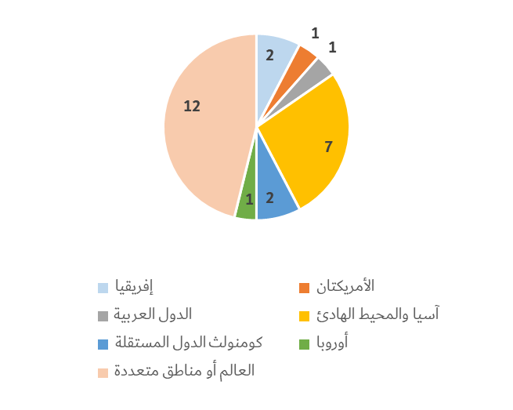
2.3 ومنذ عام 2016، تلقى ما مجموعه 37 مشروعاً تمويلاً من صندوق تنمية تكنولوجيا المعلومات والاتصالات. ويعرض الشكل 2 حالة هذه المشاريع، في حين يعرض الشكل 3 ترتيبات التمويل. ويبين الشكل 4 توزيع تمويل المشاريع بحسب المنطقة. وتبين هذه الأرقام أهمية صندوق تنمية تكنولوجيا المعلومات والاتصالات كأداة رئيسية لدعم جهود الاتحاد في جمع أموال المشاريع. وتُحدَّد المساهمات النقدية الخارجية أيضاً حسب أولويات الشركاء الممولين، وقد حُدِّدت المخصصات من صندوق تنمية تكنولوجيا المعلومات والاتصالات تماشياً مع الأموال الخارجية المتاحة للمشاركة في تمويل المشاريع.
الشكل 2  لمحة عن المشاريع الممولة من صندوق تنمية تكنولوجيا المعلومات والاتصالات  (2016 - يناير 2026) | الشكل 3  التمويل الذي أتاحه صندوق تنمية تكنولوجيا المعلومات والاتصالات  (2016 - يناير 2026)
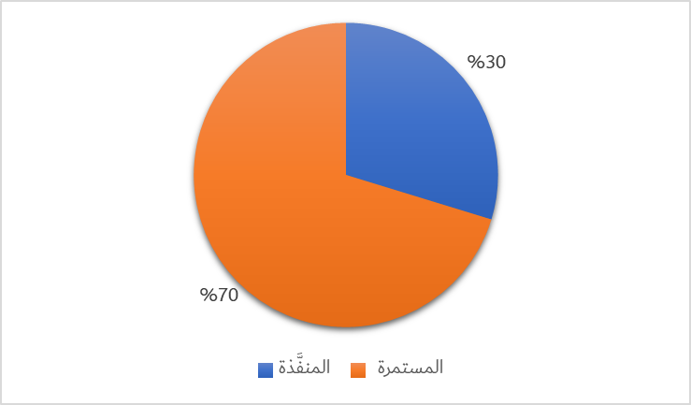 | 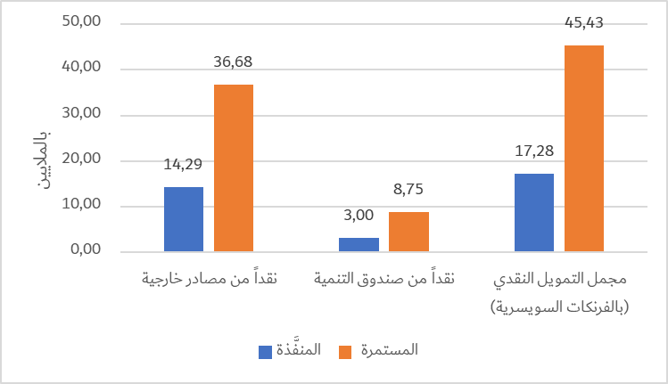
الشكل 4
قيمة المشاريع الجارية لصندوق تنمية تكنولوجيا المعلومات والاتصالات بحسب المنطقة
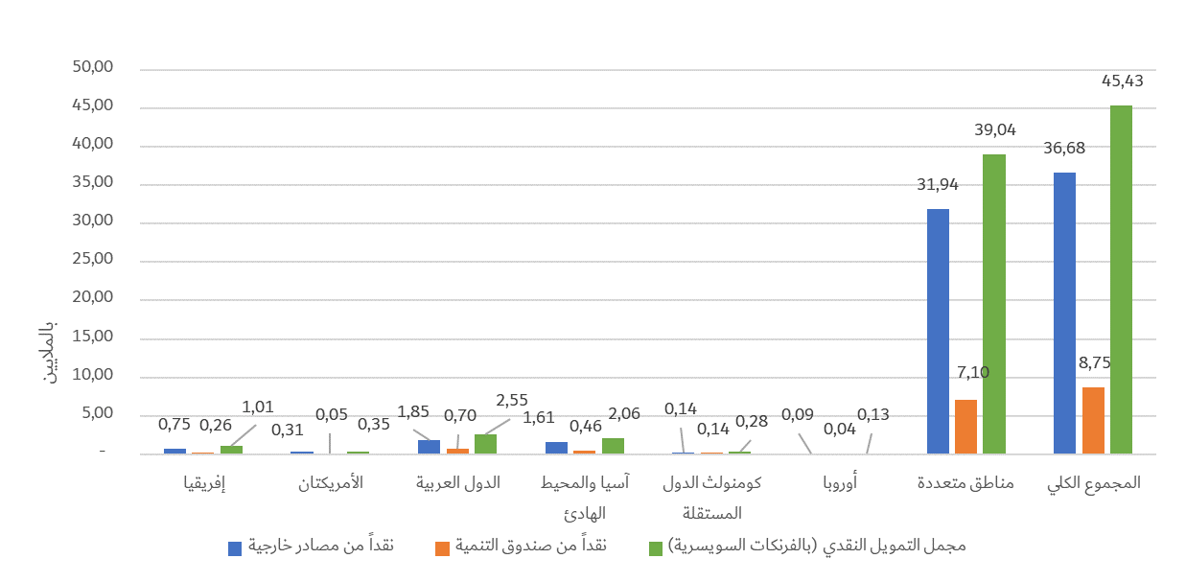
3.3 وفي عام 2025، تمت الموافقة على تمويل اثني عشر (12) مشروعاً جديداً من صندوق تنمية تكنولوجيا المعلومات والاتصالات. وتم التوقيع على ثمانية (8) مشاريع حتى الآن وهي مبينة في الوثيقة C26/INF/3. ويوشك التوقيع على المشاريع الأربعة (4) المتبقية (مدرجة في الجدول 1 أدناه).
الجدول 1
المشاريع المعتمدة لنيل التمويل المشترك
من صندوق تنمية تكنولوجيا المعلومات والاتصالات لعام 2025 بانتظار التوقيع
العنوان | الشريك | أموال الشركاء | صندوق تنمية تكنولوجيا المعلومات والاتصالات
توسيع نطاق نشر الإنذار المبكر والاتصالات بشأنه من خلال مبادرة الأمين العام للأمم المتحدة بشأن نظم الإنذار المبكر للجميع (EW4All) | الصندوق الأخضر للمناخ | 7 480 000 دولار أمريكي | 930 000 دولار أمريكي
إنشاء الفريق القطاعي للاتصالات المعني بالاستجابة للحوادث الحاسوبية في الأردن وتنمية القدرات الإقليمية | هيئة تنظيم قطاع الاتصالات في الأردن | 311 750 دولاراً أمريكياً | 124 000 دولار أمريكي
تعزيز القدرات الوطنية لإدارة أزمات الأمن السيبراني | وزارة العلوم وتكنولوجيا المعلومات والاتصالات (MSIT) في جمهورية كوريا | 160 000 دولار أمريكي | 160 000 دولار أمريكي
تمكين الأنظمة الإيكولوجية للتجارة الرقمية الشاملة للجنسين في السنغال- المرحلة 1 | هيئة تنظيم الاتصالات والبريد (ARTP) في السنغال | 88 762 دولاراً أمريكياً | 88 762 دولاراً أمريكياً
4.3 وفي عام 2026، وحتى 31 يناير، تمت الموافقة على أن تموِّل اللجنة التوجيهية لصندوق تنمية تكنولوجيا المعلومات والاتصالات ثلاثة (3) مشاريع جديدة أخرى، ومن المتوقع التوقيع عليها في الأشهر المقبلة (هذه المشاريع مدرجة في الجدول 2 أدناه).
الجدول 2
المشاريع المعتمدة لنيل التمويل المشترك من صندوق تنمية تكنولوجيا المعلومات والاتصالات لعام 2026 (حتى 31 يناير) بانتظار التوقيع
العنوان | الشريك | أموال الشركاء | صندوق تنمية تكنولوجيا المعلومات والاتصالات
المرحلة 4 من مبادرة مساراتها السيبرانية (Her CyberTracks) | الوكالة الألمانية للتعاون الدولي (GIZ، ألمانيا) | 520 000 يورو | 173 000 يورو
إنشاء اقتصاد دائري للإلكترونيات في بلدان جزر المحيط الهادئ | وزارة البنية التحتية والنقل والتنمية الإقليمية والاتصالات والرياضة والفنون (DITRDCSA، أستراليا) | 375 035 دولاراً أمريكياً | 125 000 دولار أمريكي
تسريع التحول الرقمي في آسيا والمحيط الهادئ- المرحلة 2 | وزارة البنية التحتية والنقل والتنمية الإقليمية والاتصالات والرياضة والفنون (DITRDCSA، أستراليا) | 376 920 دولاراً أمريكياً | 115 000 دولار أمريكي
5.3 وهناك مجموعة من المشاريع قيد التطوير وستُستكمل هذا العام. وسيواصل مكتب تنمية الاتصالات مراقبة مشاريع صندوق تنمية تكنولوجيا المعلومات والاتصالات الجارية من أجل تنفيذها على نحو فعال. كما ستواصل اللجنة التوجيهية لصندوق تنمية تكنولوجيا المعلومات والاتصالات استعراض مقترحات المشاريع ودعم مشاريع مختارة في مختلف مجالات العمل مع إيلاء اهتمام خاص للمبادرات الإقليمية المُعتَمَدة في الآونة الأخيرة للمؤتمر العالمي لتنمية الاتصالات لعام 2025، في حدود حساب رأس مال الصندوق.

4 تطور حساب رأس مال صندوق تنمية تكنولوجيا المعلومات والاتصالات
1.4 بلغ مجموع إيرادات الفوائد من حساب رأس مال صندوق تنمية تكنولوجيا المعلومات والاتصالات بحلول نهاية عام 2025 والفوائد في المشاريع 50 784 فرنكاً سويسرياً.
2.4 وبلغ الرصيد المتبقي من حساب رأس مال صندوق تنمية تكنولوجيا المعلومات والاتصالات في نهاية عام 2025 مبلغ 2 878 297 فرنكاً سويسرياً (انظر الشكل 5 أدناه).
الشكل 5
تطور حساب رأس مال صندوق تنمية تكنولوجيا المعلومات والاتصالات
(بالدولار الأمريكي)
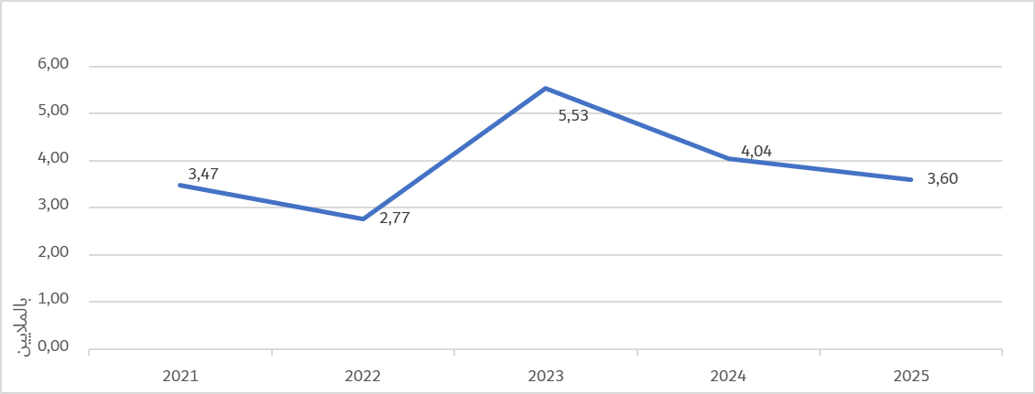
3.4 أُلغي القرار 11 (المراجَع في دبي، 2018) بشأن أحداث تليكوم الاتحاد في مؤتمر المندوبين المفوضين (بوخارست، 2022). ووافق المؤتمر أيضاً على التوصية (انظر محضر الجلسة العامة السادسة عشرة (القسم 3.2)) بإلغاء "القرار 11 (المراجَع في دبي، 2018) بشأن أحداث تليكوم الاتحاد ونتيجة لذلك تكلف الجلسة العامة المجلس بأن ينقل في دورته العادية الرصيد المتبقي من صندوق رأس المال العامل للمعارض إلى صندوق تنمية تكنولوجيا المعلومات والاتصالات". وفي نهاية عام 2025، يبلغ الرصيد المتاح في صندوق رأس المال العامل للمعارض 188 350 فرنكاً سويسرياً. غير أن الأموال المتبقية ستُحوّل بعد تصفية جميع الالتزامات المالية لتليكوم الاتحاد والإغلاق النهائي للحسابات. وسيُقدم تقرير عن الرصيد المتبقي المحتفظ به في صندوق رأس المال العامل للمعارض إلى المجلس في دورته لعام 2027.
4.4 وعلى النحو المعروض في دورة المجلس لعام 2024، هناك خطوة أخرى لتجديد موارد صندوق تنمية تكنولوجيا المعلومات والاتصالات تتمثل في إعادة تحويل أي فائض في تكاليف الخدمات الإدارية والتشغيلية يتجاوز المبلغ المرصود لها في الميزانية السنوية اعتباراً من عام 2024 فصاعداً، إلى حساب رأس مال صندوق تنمية تكنولوجيا المعلومات والاتصالات، على أن يكون الغرض الأساسي من هذه الأموال هو دعم تنفيذ المشروع. وبعد اعتماد القرار 1434 في الجلسة العامة الثامنة للمجلس في دورته لعام 2025، حُوِّل مبلغ 524 000 فرنك سويسري من فائض الخدمات الإدارية والتشغيلية لعام 2024 إلى حساب رأس مال الصندوق المذكور.
5.4 وفي نهاية عام 2025، بلغت تكاليف الخدمات الإدارية والتشغيلية 1 459 800 فرنك سويسري، أي بفائض قدره 559 800 فرنك سويسري عن المبلغ المخطط له في الميزانية والبالغ 900 000 فرنك سويسري.
6.4 ويرد مشروع القرار المتعلق بتحويل مبلغ 559 800 فرنك سويسري من الفائض في تكاليف الخدمات الإدارية والتشغيلية إلى حساب رأس مال صندوق تنمية تكنولوجيا المعلومات والاتصالات في الوثيقة C26/42 للموافقة عليه في دورة المجلس لعام 2026. وسيبلغ الرصيد المتاح لحساب رأس مال صندوق تنمية تكنولوجيا المعلومات والاتصالات (ICT-DF) بعد هذا التحويل 3 438 097 ‏فرنكاً سويسرياً.‎

5 آفاق المستقبل
1.5 سيجري تحليل وتحديث التقدم المحرز في تنفيذ مشاريع صندوق تنمية تكنولوجيا المعلومات والاتصالات بشكل منتظم عبر الرابط التالي: http://www.itu.int/en/ITU-D/Projects/ICT-DF.aspx. وفي الاجتماع الحادي والسبعين للجنة التوجيهية لصندوق تنمية تكنولوجيا المعلومات والاتصالات الذي عُقِد في 28 يناير 2026، استُهِلَّ تقييم بشأن تنفيذ المشاريع الممولة بالاشتراك مع الصندوق.
2.5 وبالنظر إلى أن صندوق تنمية تكنولوجيا المعلومات والاتصالات يقوم على الطلب، وأن هدفه هو توفير تمويل أولي، ستواصل اللجنة التوجيهية لصندوق تنمية تكنولوجيا المعلومات والاتصالات النظر في مقترحات المشاريع استناداً إلى القواعد والمعايير مع بقائها ضمن حدود حساب رأس مال صندوق تنمية تكنولوجيا المعلومات والاتصالات، من أجل دعم تنمية الاتصالات/تكنولوجيا المعلومات والاتصالات في الدول الأعضاء في الاتحاد والمساهمة في تحقيق أهداف التنمية المستدامة.
3.5 ومن المقرر إعادة تحويل أي فائض في تكاليف الخدمات الإدارية والتشغيلية يتجاوز المبلغ المرصود لها في الميزانية السنوية اعتباراً من عام 2024 فصاعداً إلى حساب رأس مال صندوق تنمية تكنولوجيا المعلومات والاتصالات، على أن يكون الغرض الرئيسي من هذه الأموال هو دعم تنفيذ المشروع.
4.5 ولاستدامة صندوق تنمية تكنولوجيا المعلومات والاتصالات واستمراريته في المستقبل على المدى الطويل، يشجع أعضاء الاتحاد على النظر في تقديم مساهمات طوعية جديدة إلى حساب رأس مال صندوق تنمية تكنولوجيا المعلومات والاتصالات الذي ثبتت فعاليته في دعم مشاريع التنمية.
5.5 ويتواصل اتخاذ خطوات للحصول على موافقة الشركاء الممولين على تحويل أي أموال متبقية بعد تنفيذ المشاريع إلى حساب رأس مال صندوق تنمية تكنولوجيا المعلومات والاتصالات.
ويُدعى المجلس إلى الإحاطة علماً بهذا التقرير وإسداء المشورة التي يراها مناسبة.
ــــــــــــــــــــــــــــــــــــــــــــــــــــــــــــــــــــــــــــــــــــــــــــــــ

تتألف اللجنة التوجيهية لصندوق تنمية تكنولوجيا المعلومات والاتصالات (ICT-DF SC) من الأمينة العامة للاتحاد (الرئيسة) ونائب الأمينة العامة ومدير مكتب تنمية الاتصالات.

